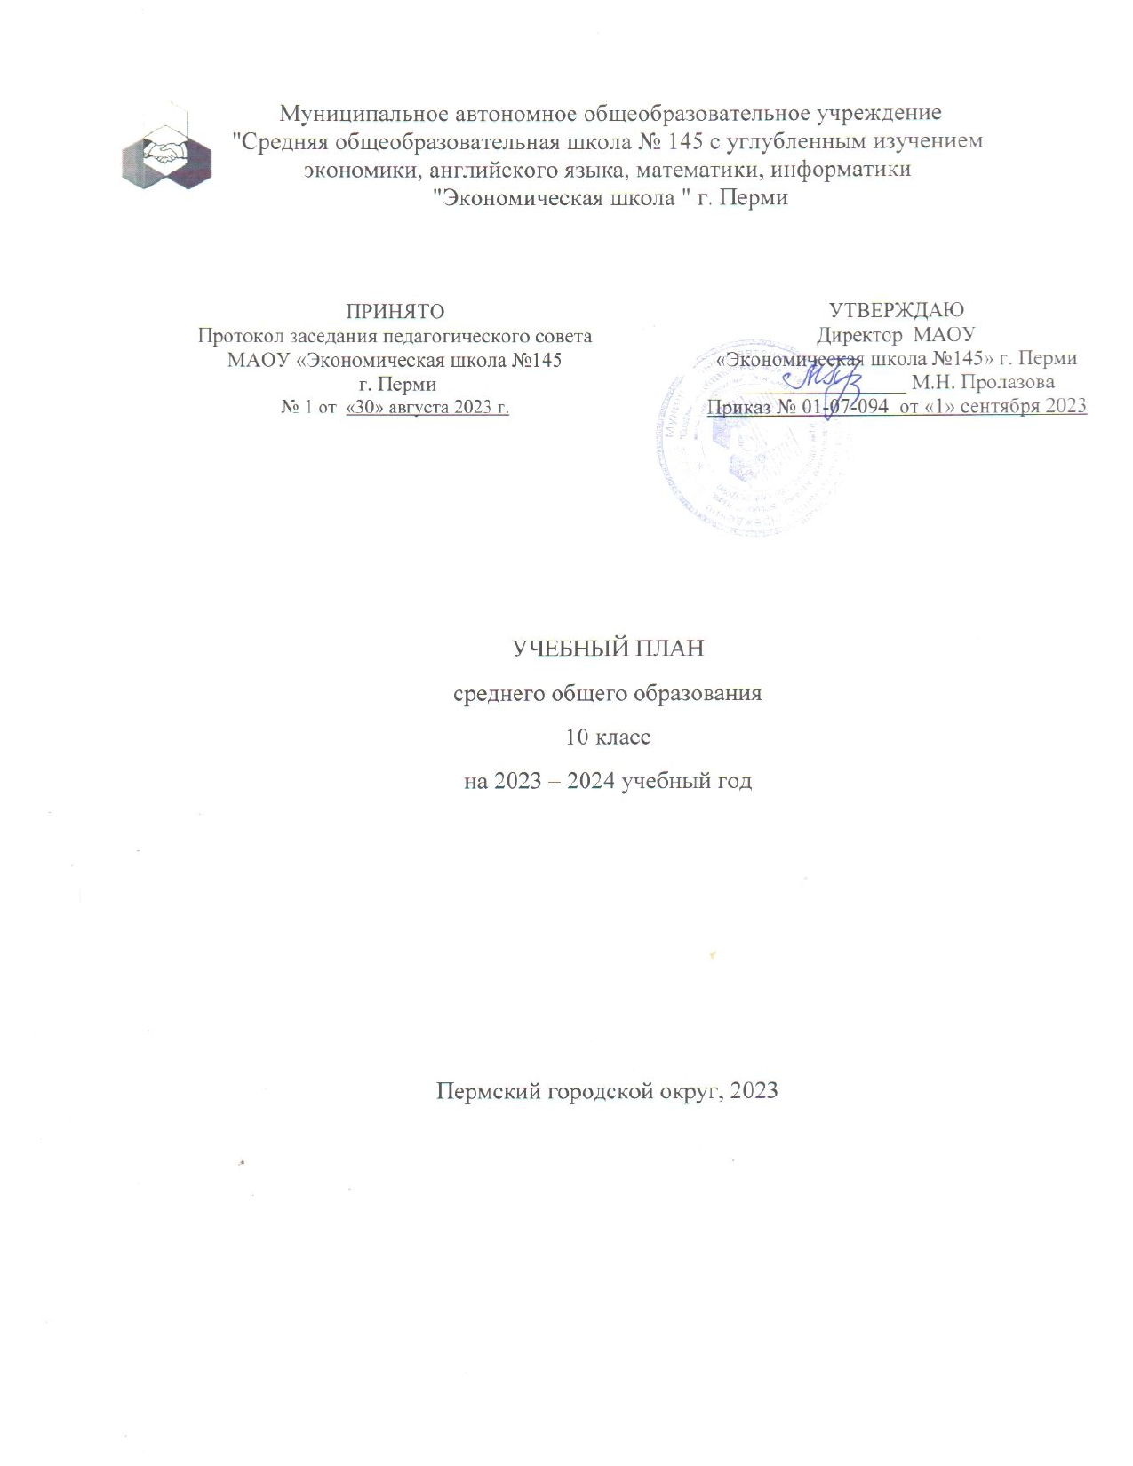

ПОЯСНИТЕЛЬНАЯ ЗАПИСКА
Учебный план среднего общего образования Муниципальное автономное общеобразовательное учреждение "Средняя общеобразовательная школа № 145 с углубленным изучением экономики, английского языка, математики, информатики "Экономическая школа " г. Перми" (далее - учебный план) для 10-11 классов, реализующих основную образовательную программу среднего общего образования, соответствующую ФГОС СОО (Приказ Министерства просвещения Российской Федерации от 12.08.2022 № 732 «О внесении изменений в федеральный государственный образовательный стандарт среднего общего образования»), фиксирует общий объём нагрузки, максимальный объём аудиторной нагрузки обучающихся, состав и структуру предметных областей, распределяет учебное время, отводимое на их освоение по классам и учебным предметам.
Учебный план является частью образовательной программы Муниципальное автономное общеобразовательное учреждение "Средняя общеобразовательная школа № 145 с углубленным изучением экономики, английского языка, математики, информатики "Экономическая школа " г. Перми", разработанной в соответствии с ФГОС среднего общего образования, с учетом Федеральной образовательной программой среднего общего образования, и обеспечивает выполнение санитарно-эпидемиологических требований СП 2.4.3648-20 и гигиенических нормативов и требований СанПиН 1.2.3685-21.
Учебный год в Муниципальное автономное общеобразовательное учреждение "Средняя общеобразовательная школа № 145 с углубленным изучением экономики, английского языка, математики, информатики "Экономическая школа " г. Перми" начинается 01.09.2023 и заканчивается 20.05.2024.
Продолжительность учебного года в 10-11 классах составляет 34 учебные недели.
Учебные занятия для учащихся 10-11 классов проводятся по 6-ти дневной учебной неделе.
Максимальный объем аудиторной нагрузки обучающихся в неделю составляет в 10 классе – 37 часов, в 11 классе – 37 часов. .
Учебный план состоит из двух частей — обязательной части и части, формируемой участниками образовательных отношений. Обязательная часть учебного плана определяет состав учебных предметов обязательных предметных областей.
Часть учебного плана, формируемая участниками образовательных отношений, обеспечивает реализацию индивидуальных потребностей обучающихся. Время, отводимое на данную часть учебного плана внутри максимально допустимой недельной нагрузки обучающихся, может быть использовано: на проведение учебных занятий, обеспечивающих различные интересы обучающихся
В Муниципальное автономное общеобразовательное учреждение "Средняя общеобразовательная школа № 145 с углубленным изучением экономики, английского языка, математики, информатики "Экономическая школа " г. Перми" языком обучения является Русский язык.
В школе на ступени среднего общего образования реализуется профильное обучение: социально-экономический профиль, информационно-технологический, естественно-научный. Профиль является способом введения обучающихся в ту или иную общественно-производственную практику; это комплексное понятие, не ограниченное ни рамками учебного плана, ни заданным набором учебных предметов, изучаемых на базовом или углубленном уровне, ни образовательным пространством школы. Учебный план профиля строится с ориентацией на будущую сферу профессиональной деятельности, с учетом предполагаемого продолжения образования обучающихся, для чего необходимо изучить намерения и предпочтения обучающихся и их родителей (законных представителей).

При изучении предметов: английский язык, информатика - осуществляется деление учащихся на подгруппы.
Промежуточная аттестация – процедура, проводимая с целью оценки качества освоения обучающимися части содержания (по полугодиям) или всего объема учебной дисциплины за учебный год (годовое оценивание).
Промежуточная/годовая аттестация обучающихся за полугодие осуществляется в соответствии с календарным учебным графиком.
Все предметы обязательной части учебного плана оцениваются по четвертям. Предметы из части, формируемой участниками образовательных отношений (элективные курсы), являются безотметочными и оцениваются «зачет» или «незачет» по итогам четверти.
Промежуточная аттестация проходит на последних двух учебных неделях полугодия. Формы и порядок проведения промежуточной аттестации определяются «Положением о формах, периодичности и порядке
текущего контроля успеваемости и промежуточной аттестации обучающихся Муниципальное автономное общеобразовательное учреждение "Средняя общеобразовательная школа № 145 с углубленным изучением экономики, английского языка, математики, информатики "Экономическая школа " г. Перми".
Освоение основной образовательной программы среднего общего образования завершается итоговой аттестацией.
Нормативный срок освоения основной образовательной программы среднего общего образования составляет 2 года.

УЧЕБНЫЙ ПЛАН СОЦИАЛЬНО-ЭКОНОМИЧЕСКОГО ПРОФИЛЯ

Предметная область | Учебный предмет | Количество часов в неделю
 |  | 10А | 11А 2024-25
Обязательная часть
Русский язык и литература | Русский язык | 2 | 2
 | Литература | 3 | 3
Иностранные языки | Иностранный язык (углубленный уровень) | 5 | 5
Математика и информатика | Алгебра (углубленный уровень) | 4 | 4
 | Геометрия (углубленный уровень) | 3 | 3
 | Вероятность и статистика (углубленный уровень) | 1 | 1
 | Информатика | 1 | 1
Общественно-научные предметы | История | 2 | 2
 | Обществознание (углубленный уровень) | 4 | 4
 | География | 1 | 1
Естественно-научные предметы | Физика | 2 | 2
 | Химия | 1 | 1
 | Биология | 1 | 1
Физическая культура и основы безопасности жизнедеятельности | Физическая культура | 3 | 3
 | Основы безопасности жизнедеятельности | 1 | 1
----- | Индивидуальный проект | 1 | 0
Итого |  | 35 | 34
Часть, формируемая участниками образовательных отношений
Наименование учебного курса
Экономика |  | 2 | 2
Элективные курсы |  | 0 | 1
Итого |  | 2 | 3
ИТОГО недельная нагрузка |  | 37 | 37
Количество учебных недель |  | 34 | 34
Всего часов в год |  | 1258 | 1258

УЧЕБНЫЙ ПЛАН ИНФОРМАЦИОННО-ТЕХНОЛОГИЧЕСКИЙ ПРОФИЛЯ

Предметная область | Учебный предмет | Количество часов в неделю
 |  | 10А | 11А (2023-24)
Обязательная часть
Русский язык и литература | Русский язык | 2 | 2
 | Литература | 3 | 3
Иностранные языки | Иностранный язык (углубленный уровень) | 5 | 5
Математика и информатика | Алгебра (углубленный уровень) | 4 | 4
 | Геометрия (углубленный уровень) | 3 | 3
 | Вероятность и статистика (углубленный уровень) | 1 | 1
 | Информатика (углубленный уровень) | 4 | 4
Общественно-научные предметы | История | 2 | 2
 | Обществознание | 2 | 2
 | География | 1 | 1
Естественно-научные предметы | Физика | 2 | 2
 | Химия | 1 | 1
 | Биология | 1 | 1
Физическая культура и основы безопасности жизнедеятельности | Физическая культура | 3 | 3
 | Основы безопасности жизнедеятельности | 1 | 1
----- | Индивидуальный проект | 1 | 0
Итого |  | 36 | 35
Часть, формируемая участниками образовательных отношений
Наименование учебного курса
Элективные курсы |  | 1 (физ) | 2
Итого |  | 1 | 2
ИТОГО недельная нагрузка |  | 37 | 37
Количество учебных недель |  | 34 | 34
Всего часов в год |  | 1258 | 1258

УЧЕБНЫЙ ПЛАН ЕСТЕСТВЕННО-НАУЧНОГО ПРОФИЛЯ

Предметная область | Учебный предмет | Количество часов в неделю
 |  | 10А | 11
Обязательная часть
Русский язык и литература | Русский язык | 2 | 2
 | Литература | 3 | 3
Иностранные языки | Иностранный язык | 5 | 5
Математика и информатика | Алгебра | 4 | 4
 | Геометрия | 3 | 3
 | Вероятность и статистика | 1 | 1
 | Информатика | 1 | 1
Общественно-научные предметы | История | 2 | 2
 | Обществознание | 2 | 2
 | География | 1 | 1
Естественно-научные предметы | Физика | 2 | 2
 | Химия (углубленный уровень) | 3 | 3
 | Биология (углубленный уровень) | 3 | 3
Физическая культура и основы безопасности жизнедеятельности | Физическая культура | 3 | 3
 | Основы безопасности жизнедеятельности | 1 | 1
----- | Индивидуальный проект | 1 | 0
Итого |  | 37 | 36
Часть, формируемая участниками образовательных отношений
Наименование учебного курса
Элективные курсы |  | 0 | 1
Итого |  | 0 | 1
ИТОГО недельная нагрузка |  | 37 | 37
Количество учебных недель |  | 34 | 34
Всего часов в год |  | 1258 | 1258

